Cv2 hw5

R10521516 廖浚評



Lena原圖

Use python opencv讀入圖片

(1)

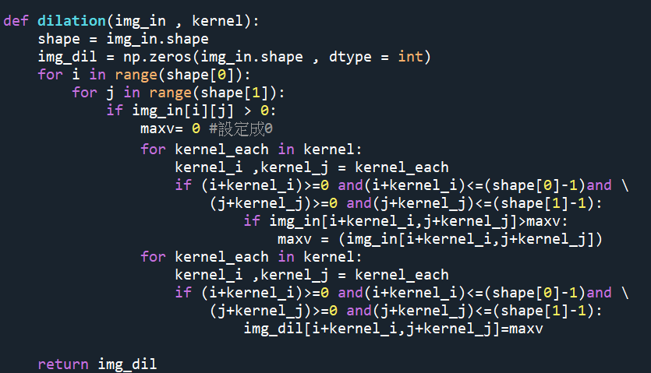dilation(如果捲積 kernel 範圍內所有像素值都存在(>0)，那麼新的像素值就選擇kernel內的最大值，這表示捲積 kernel 掃過的所有像素都會被膨脹掉(變為最大值)，所以整張影像的黑色區域會變少。

(2)erosion

如果捲積 kernel 範圍內所有像素值都存在(>0)，那麼新的像素值就選擇kernel內的最小值，這表示捲積 kernel 掃過的所有像素都會被腐蝕或侵蝕掉(變為最小值)，所以整張影像的白色區域會變少。

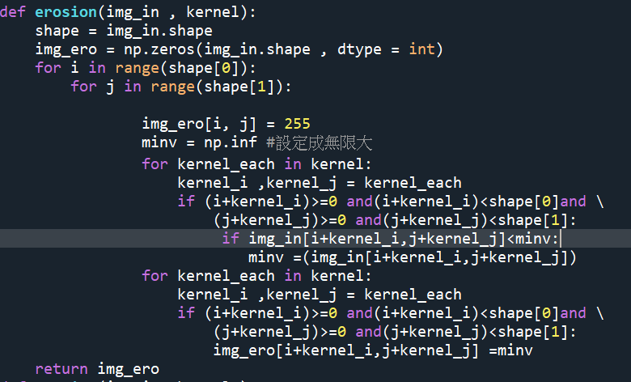

(3) opening



(4) closing



